**ESCUELA SUPERIOR POLITÉCNICA DEL LITORAL**

**FACULTAD DE INGENIERÍA EN ELECTRICIDAD Y COMPUTACIÓN**

**DESARROLLO DE APLICACIONES WEB**

**PRIMERA EVALUACIÓN - I TÉRMINO 2018**

***Nombre: ______________________________________ Matrícula: ____________________***

**TEMA 1 (10 PUNTOS)**

1. Seleccione la opción que contenga la entidad que define los estándares web
   1. Google
   2. Fundacion Mozilla
   3. W3Schools
   4. W3C
2. Seleccione la o las opciones con el o los atributos de la etiqueta form
   1. action
   2. url
   3. method
   4. align
3. Seleccione la o las opciones con los selectores para escoger “Principal”, “Recursos” y “Contacto”

<body>

<nav class="nav-bar" id="navigator">

<ul>

<li><a id='id1' class="enlace">Principal</li>

<li><a id='id2' class="enlace">Recursos</li>

<li><a id='id3' class="enlace">Contacto</li>

</ul>

</nav>

</body>

1. a.enlace
2. nav.navigator ul > li > a
3. .enlace:all
4. [id^="id"]
5. Escoja la opción que contenga la forma correcta para cargar una hoja de *EcmaScript* externa
   1. <script type="text/javascript" src="code.css">
   2. <script type="text/javascript" src="code.js">
   3. <link type="text/javascript" src="code.js">
   4. <script type="text/script" src="code.js">
6. Escoja la opción con la propiedad para cambiar la fuente de un elemento
   1. text-font:
   2. font-family:
   3. family-font:
   4. text-fontfamily:

**TEMA 2 (30 PUNTOS)**

1. Explique el término **burbuja** al capturar eventos con EcmaScript.
2. Explique las técnicas para conseguir un **Diseño Web Adaptable**.
3. Un programador implementa AJAX para consultar un servicio; sin embargo, obtiene el siguiente error: “XMLHttpRequest cannot load no 'access-control-allow-origin'”.

¿Por qué sucedió este error? ¿Cómo solucionarlo?

1. Explique en qué consiste el Grid System que utiliza Bootstrap.
2. Explique y grafique el **Modelo de Caja** de CSS.

**TEMA 3 (20 PUNTOS)**

A partir de las siguientes imágenes cree la estructura HTML y el CSS necesario para el sitio web y su versión adaptable.

|  |  |  |
| --- | --- | --- |
| ../../../../Desktop/Screen%20Shot%202018-06-28%20at%2007.44.35  Figura 1 Versión Web |  | ../../../../Desktop/Screen%20Shot%202018-06-28%20at%2007.44.46  Figura 2 Vesión Adaptable |

**Requerimientos**

* La cabecera tiene la imagen “cabecera.jpg” de fondo.
* Al pasar el mouse sobre una de las imágenes, ésta toma un borde sólido de color negro de 1px.
* El único texto, debajo de la cabecera, está justificado y en itálica.
* Los títulos “Título2” y “Título 3” son h2 y utilizan la fuente “Abadi” con un tamaño de 36pt. Acceda a los títulos como el primer hijo de los contenedores (div) con la clase “img-event-container”.
* Los contenedores con la clase “img-event-container” se encuentran separados a 5px en la versión web, y a 1px en la versión adaptable.
* Las imágenes debajo de los títulos “Título2” y “Título 3” tienen el atributo “like-position” relacionado con un valor entero (“1”, “2”,…, “12”). Al pasar de la versión web a la adaptable solo se mostrarán las imágenes en las cuatro primeras posiciones como se muestra en la Figura 2.

**TEMA 4 (40 PUNTOS)**

*Famous Entrepreneurs* necesita construir un sitio con la lista de emprendedores más conocidos a nivel mundial a partir del siguiente archivo XML.

|  |
| --- |
| <entrepreneurs>  <entrepreneur>  <name nationality=”Japanese”>Akio Morita</name>  <key>akio-morita</key>  <dates born=”January 26, 1921” passaway=”October 3, 1999”>  <knowfor industry=”Consumer electronics”>Sony Corporation</knowfor>  <entrepreneur>  <entrepreneur>  …  </entrepreneur>  …  </entrepreneurs> |

* Desarrolle la función **loadData()** que carga los datos desde el url *http://service.fentrepreneurs/list* mediante un requerimiento AJAX
* Desarrolle la función **showEntrepreneur(***name, nationality, key, born, passaway, knowfor, industry***)** que recibe los parámetros desde la función loadData para crear la estructura de la tabla con id   
  “list-entrepreneurs” , como se muestra en la Figura 3.
* Desarrolle la función **loadEntrepreneur(** *key, id* **)** que asocia el evento click del elemento con el ***id*** enviado como parámetro y redirige al url *http://www.famous-entrepreneurs.com/<<key>>* (simplemente agregue valor del parámetro ***key*** al final de la url).

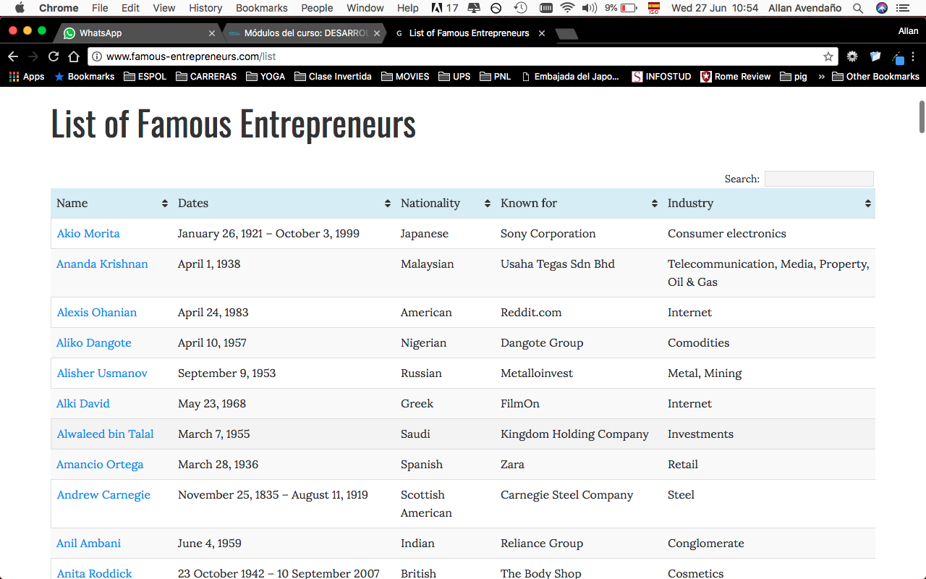

Figura 3 Tabla de resultados